Комплексная беседа – диалог по формированию навыков грамотности, познания и логики у детей старшего дошкольного возраста. МБДОЦрр д/с №6, воспитатель, Соловьева Татьяна Федоровна
Задачи: *Активизировать навыки грамотности. *Развить познавательный интерес. *Стимулировать мыслительную активность, способность рассуждать и логически мыслить.
Комплексная беседа включает: чтение по слогам, синтаксическую работу, лексическую работу, морфологическую работу, беседу-обсуждение с использованием методики ТРИЗ.
Такую комплексную беседу я провожу на занятиях по речевому развитию и индивидуально в режимных моментах с детьми старшего дошкольного возраста. Дети учатся читать по слогам, Закрепляют понятия предложение, слово, главные слова, слова, которые помогают.
Как правило, в каждой загадке, стихотворении, пословице, поговорке есть проблемка, проблема, проблемища, о которой нужно поговорить, порассуждать, и здесь активизируются мыслительная и речевая активность. Далее будет алгоритм действий.
1Вначале на доске маркером пишу загадку печатными буквами;
«В небе звездные фонтаны
Распустились, как тюльпаны».
2Дети читают хором (или индивидуально) по слогам, которые тут же выделяю маркером;
В не-бе звезд-ны-е фон-та-ны
Рас-пус-ти-лись, как тюль-па-ны».
3 Еще раз читаю вслух загадку, чтобы дети внимательно вслушались;
4 Проводится синтаксическая работа. Фиксируем, что это предложение, оно начинается с большой буквы, и в конце ставится точка. Предложение состоит из слов.
5Дети отвечают на вопросы: «О чем говорится в предложении?». - Выделите главное слово – предмет?, «Что слово-предмет делает?», выделяется слово – действие; «Фонтаны какие?», выделяется слово- определение; «Где фонтаны распустились?», выделяется слово-место; «Фонтаны распустились как?», выделяется слово-сравнение; «Какие слова – помощники есть в предложении?», «в» и «как».
6 Проводится лексическая работа. - Придумайте, одинаковые слова к слову «распустились»? Ответы детей: расцвели, раскрылись, развернулись… - Придумайте слова-родственники к слову «звездные»? Ответы детей: звезда, звездочка, звездочет, звездопад, созвездие…. -Придумайте слово – наоборот к слову «небо»? Ответы детей: «земля».
7 Проводится морфологическая работа. Много - это тюльпаны, фонтаны, а мало? Ответы детей: тюльпан, фонтан. - Определите, к какому роду относятся слова: небо, фонтан, тюльпан? Ответы детей: средний, мужской, мужской род.
8 Далее, я задаю вопрос, который стимулирует рассуждение для выстраивания логической цепочки, чтобы решить проблему: - Почему распустились «как тюльпаны»? В такой беседе помогут методики ТРИЗ. Использую метод Синектики: «Представьте и изобразите в движении, как распускаются фонтаны? Что еще распускается и где? Что нужно сделать, чтобы что–то распустилось?». Дети отвечают, показывают. Прием фантастической аналогии: «На что похоже, что распустилось в небе? А на что еще похожи фонтаны? Какие еще бывают фонтаны?». Ответы детей. Метод Мозгового штурма: «Что нужно сделать, чтобы все, что распустилось, так и осталось? Или, на сколько, долго?». Ответы детей.
9 Теперь звучит отгадка. Это - «Салют».
Схема комплексной беседы.

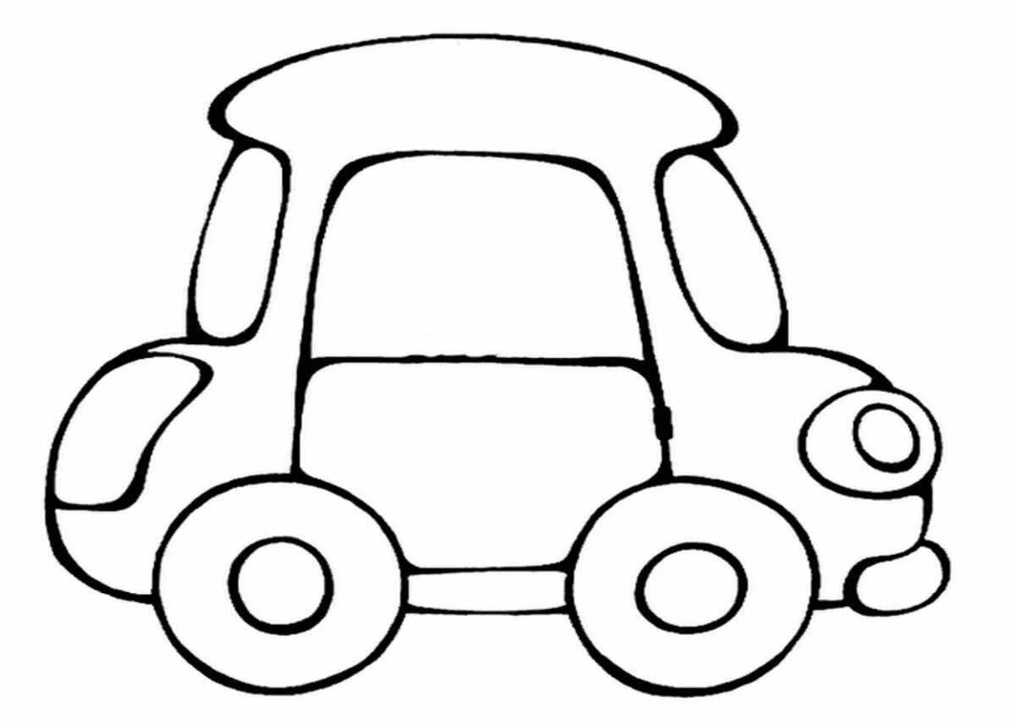
Предложение
Слова-помощники
Слово- сравнение
Главное слово-действие
Слово -место
Главное слово предмет
Беседа –обсуждение

Слово - определение
МБДОУ Црр – д/с №6, г. Тула. Воспитатель, Соловьева Татьяна Федоровна

